# МИНИCTEPCTBO НАУКИ И ВЫСШЕГО ОБРАЗОВАНИЯ РОССИЙСКОЙ ФЕДЕРАЦИИ

**Федеральное государственное автономное образовательное учреждение высшего образования**

# «Северо-Кавказский федеральный университет» Кафедра инфокоммуникаций

**Отчѐт по практическому занятию №3.4**

«Основы работы с пакетом matplotlib*»*

# по дисциплине «Теории распознавания образов»

|  |
| --- |
| Выполнил студент группы ИВТ-б-о-21-1 |
| Харченко Б.Р. « » 20 г. |
| Подпись студента |
| Работа защищена « » 20 г. |
| Проверил Воронкин Р.А.  (подпись) |

Ставрополь 2023

1. Создать общедоступный репозиторий на GitHub, в котором будет использована лицензия MIT и выбранный Вами язык программирования (выбор языка программирования будет доступен после установки флажка Add .gitignore). Выполните клонирование созданного репозитория на рабочий компьютер.Организуйте свой репозиторий в соответствие с моделью ветвления git-flow. Дополните файл .gitignore необходимыми правилами для выбранного языка программирования, интерактивной оболочки Jupyter notebook и интегрированной среды разработки.
2. Проработать примеры лабораторной работы.

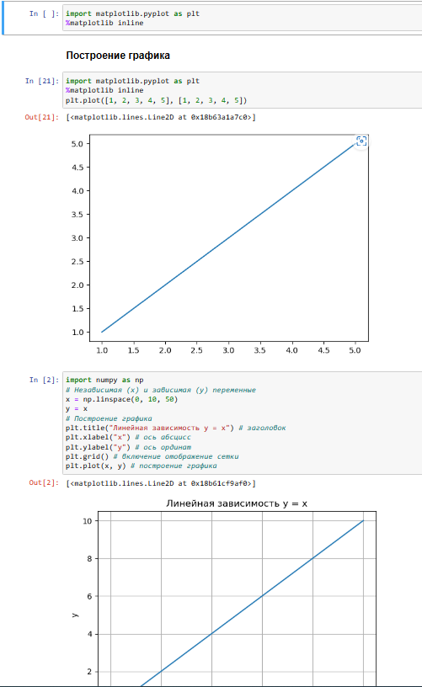

Вопросы для защиты работы

1. Как осуществляется установка пакета matplotlib?

Существует два основных варианта установки этой библиотеки: в первом случае вы устанавливаете пакет Anaconda, в состав которого входит большое количество различных инструментов для работы в области машинного обучения и анализа данных (и не только); во втором – установить Matplotlib самостоятельно, используя менеджер пакетов.

1. Какая "магическая" команда должна присутствовать в ноутбуках Jupyter для корректного отображения графиков matplotlib?

%matplotlib inline

1. Как отобразить график с помощью функции plot?

Для построения графика используется команда plot(). Если в качестве параметра функции plot() передать список, то значения из этого списка будут отложены по оси ординат (ось y), а по оси абсцисс (ось x) будут отложены индексы элементов массива.

Для того, чтобы задать значения по осям x и y необходимо в plot() передать два списка.

plt.plot([1, 2, 3, 4, 5], [1, 2, 3, 4, 5])

1. Как отобразить несколько графиков на одном поле?

Для того, чтобы вывести несколько графиков на одном поленеобходимо передать соответствующие наборы значений в

функцию plot().

plt.plot(x, y1, x, y2)

1. Какой метод Вам известен для построения диаграмм категориальных данных?

Метод bar()

1. Какие основные элементы графика Вам известны?

* Заголовок (title)
* Легенда (legend)
* Основная сетка (major grid)
* Линейный график (plot)
* Точечный график (scatter)
* Дополнительные тики (minor ticks) Фигура (figure)
* Дополнительная сетка (minor grid) Подпись оси y (y label)
* Основные тики (major ticks) Подпись оси х (x label)

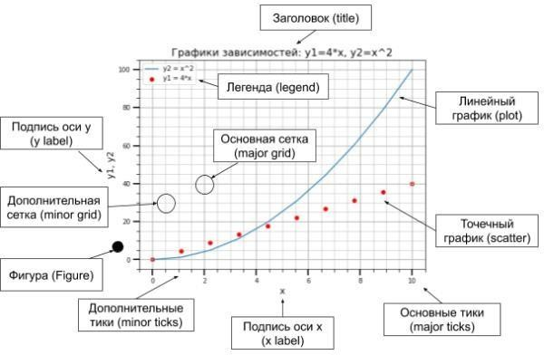

1. Как осуществляется управление текстовыми надписями на графике?Наименование осей: plt.xlabel(), plt.ylabel() Заголовок графика: plt.title()

Текстовое примечание: plt.text() Легенда: plt.legend()

1. Как осуществляется управление легендой графика?

Легенда будет размещена на графике, если вызвать функцию legend()

1. Как задать цвет и стиль линий графика?

Задание цвета: plt.plot(x, y, color='red'), plt.setp( color='red', linewidth=1) Задание цвета линии графика производится через параметр color (или c,

если использовать сокращенный вариант). Значение может бытьпредставлено в одном из следующих форматов:

* RGB или RGBA кортеж значений с плавающей точкой вдиапазоне [0, 1] (пример: (0.1, 0.2, 0.3)
* RGB или RGBA значение в hex формате (пример: ‘#0a0a0a’)
* строковое представление числа с плавающей точкой в диапазоне [0, 1] (определяет цвет в шкале серого) (пример: ‘0.7’)
* символ из набора {‘b’, ‘g’, ‘r’, ‘c’, ‘m’, ‘y’, ‘k’, ‘w’}
* имя цвета из палитры X11/CSS4
* цвет из палитры xkcd(https://xkcd.com/color/rgb/), долженначинаться с префикса ‘xkcd:’
* цвет из набора Tableau Color (палитра T10), должен начинаться с префикса ‘tab:’

Если цвет задается с помощью символа из набора {‘b’, ‘g’, ‘r’, ‘c’, ‘m’, ‘y’, ‘k’, ‘w’}, то он может быть совмещен со стилем линии в рамках параметра fmt функции plot(). Например штриховая красная линия будет задаваться так: ‘–r’, а штрих пунктирная зеленая так ‘-.g’

Задание стиля линии: plt.plot(x, y, '--')

1. Как выполнить размещение графика в разных полях?

Существуют три основных подхода к размещению несколькихграфиков на разных полях:

* использование функции subplot() для указания места размещения поля с графиком;
* использование функции subplots() для предварительного задания сетки, в которую будут укладываться поля;
* использование GridSpec, для более гибкого задания геометрии размещения полей с графиками в сетке.

Самый простой способ представить графики в отдельных полях – это использовать функцию supplot() для задания их мест размещения.

После задания размера, указывается местоположение, куда будет установлено поле с графиком с помощью функции subplot(). Чаще всего используют следующие варианты вызова subplot:

subplot(nrows, ncols, index) nrows (int) – количество строк.

ncols (int) – количество столбцов. index(int) – местоположение элемента

subplot(pos)

pos (int) – позиция, в виде трехзначного числа, содержащего информацию о количестве строк, столбцов и индексе, например 212, означает подготовить разметку с двумя строками и одним столбцов, элемент вывести в первую позицию второй строки. Этот вариант можно использовать, если количество строк и столбцов сетки не более 10, в ином случае лучше обратиться к первому варианту.